Cosplay照片防盗图工具
core-work（业务。模板、作业、履历、自动布局、导出的预设）
第1版（草案） 2026-09-29 · 石川宗
株式会社流山ソフトウェア開発（NRSD）
© 2026 株式会社流山ソフトウェア開発（NRSD）负责开发者 石川宗 本文件的著作权归株式会社流山ソフトウェア開発（NRSD）所有。本文件所引用的第三方标准、软件、法令解说等的权利归各权利人所有。本文件为日文原文的译本，如有不一致，以日文原文为准。
目录
承担的节
依赖
类图
桥（本区块所有的操作）
算法（trait之后）
数据设计（本区块持有形式的记录）

承担的节
- 第3章 8.3 不改变原图
- 第4章：1 设计上的决定的一览、2 可见签名的范围、3.1 内容与插入、4.1〜4.4 结构・图层・组・上限、5 图片的图层、7.2 自动布局、8.1〜8.3 模板的管理・版本・交接、9.4 预览、10.1〜10.6 履历、11.1〜11.9 作业、12.1〜12.4 批量套用、14.1 导出的预设、14.2 处理、14.4〜14.6 并行・存放处・继续、15.1 模板、15.2 作业、16 失败的处理、17 实测与确认的一览
- 职责与外部的组件：第11章 7.1

依赖
- 下层：core-common、core-store（AtomicFile、SessionLock、SafeArchive、Space、Schema、Settings）、core-hash、core-image（probe・decode・Thumbs・validate_image・DisplayIcc・ColorEngine）、core-render（Fonts・Layouter・Renderer・ContrastRule）、core-mark（Onnx::session：u2netp的推理）、core-rights（license_short、PermittedScope）、core-ref（pinned）。
- 不依赖core-identity：插入的值InsertContext由调用方（app-client・core-sign）收集后传入。
- 与备份・其他终端的对齐由本区块的merge_remote持有规则，core-backup・core-sync调用。

类图
- Template
  - +Uuid id
  - +String name
  - +u32 version
  - +Rfc3339 created_at
  - +Rfc3339 updated_at
  - +bool delivery_too
  - +[Block] blocks
  - +[AssetRef] assets
- Block
  - +Uuid id
  - +String name
  - +Anchor anchor
  - +(f32, f32) inset
  - +f32 rotation
  - +bool auto_place
  - +Placement placement
  - +Option<Tile> tile
  - +[Layer] layers
- Layer
  - +Uuid id
  - +String name
  - +LayerKind kind
  - +bool visible
  - +bool locked
  - +f32 opacity
  - +(f32, f32) offset
  - +f32 rotation
  - +Option<TextLayer> text
  - +Option<ImageLayer> image
- TextLayer
  - +String content 含{插入}。花括号本身为{{ }}。至多500字
  - +TextStyle style
  - +DateFormat date_format iso | ja | en
  - +Option<Url> account_url {account}所用的声明所在账号（模板以URL持有。对方没有同一URL则不绘制该行）
- ExportPreset
  - +PresetId id X | Instagram | Weibo | Xiaohongshu | Pixiv | Patreon | Delivery | Custom
  - +Option<u32> long_edge X・微博・pixiv 2048、Patreon 1920
  - +Option<u32> width Instagram・小红书 1080
  - +Format format JPEG。交付用为原格式，自定义为JPEG・PNG
  - +Option<u64> max_bytes X 5MB、微博20MB、pixiv 32MB
  - +Option<(f32, f32)> aspect_range Instagram 1.91:1〜3:4（超出则在导出前通知）
  - +u8 quality_floor 80（SizeFitter的下限）
- Limits（module）
  - +MAX_BLOCKS 4
  - +MAX_LAYERS 20
  - +MAX_TEXT_CHARS 500 第4章 4.4。apply_edit拒绝超过的操作
- ImageLayer
  - +Hash asset
  - +f32 width
  - +Recolor recolor
- Templates
  - +list() [Template]
  - +create(lang) Template
  - +duplicate(id) Template
  - +rename(id, name)
  - +delete(id)
  - +reorder(ids)
  - +bundled_templates() [Template]
  - +export_tpl(id) Path
  - +import_tpl(path) ImportTplResult
  - +draft_autosave(template)
  - +set_sample_photo(id, kind, path)
  - +save_from_session(session) Template
  - +assets_gc_candidates() [Hash] 任何模板・作业都不引用的素材（第1章 8.4）
- Session
  - +Uuid id
  - +String name
  - +Stage stage
  - +TemplateCopy template
  - +[Photo] photos
  - +[ExportPreset] export_presets
  - +bool id_in_filename
  - +Option<PermittedScope> rights
  - +Option<Party> coholder
  - +RefPin ref_pin
  - +InsertContext inserts
- Photo
  - +u32 index
  - +Path path
  - +Hash sha256
  - +u64 bytes
  - +Rfc3339 mtime
  - +u32 width
  - +u32 height
  - +Option<Rfc3339> taken_at {shot_date}（core-image的Header）
  - +PhotoStatus status Auto | Edited | NeedsFix | Reposition | Unreadable（第4章 12.2）
  - +Overrides overrides
  - +[ExportRecord] exports
- Overrides
  - +Map<BlockId, BlockOverride> blocks anchor・inset・scale・rotation
  - +Map<LayerId, LayerOverride> layers visible・color
  - +[Layer] extra_layers
- InsertContext
  - +String handle
  - +Role role
  - +[Url] accounts
  - +Option<Party> grantor
  - +Option<Uuid> grant_id
  - +Option<Party> coholder
  - +Option<Role> coholder_role
  - +Option<String> shoot
  - +Date export_date
  - +Option<String> license_short
  - +WorkId work_id 样本00000-00000-000或实际值
- Sessions
  - +create(photos: [Path], template, purpose, ctx: InsertContext) Session
  - +open(id) Session
  - +save(session) 把前一版本留在versions/，删除超过5个的旧版本（第4章 11.4）
  - +autosave(session) 操作停止2秒后、切换界面时、关闭时
  - +versions(id) [Version]
  - +recover() [Session]
  - +status(id) Stage
  - +adopt_template_version(session)
  - +relink_photo(session, photo, path_or_folder)
  - +remove_photo(session, photo)
  - +set_insert_context(session, ctx)
  - +pin_reference(session, bundle: RefBundle)
  - +precheck(session) [Issue] 需修改・缺字・难以阅读・Instagram的纵横比・空余的估算（1张的估算×张数）・与原图同一文件夹（第4章 14.5、16）
- HistoryTarget（enumeration）
  - Session 每个作业1条（批量套用的界面与“修改作业”共用）
  - Template 修改模板的状态按模板分别
- History
  - +undo(target: HistoryTarget)
  - +redo(target)
  - +list(target) [Step] 从新到旧，说明的文字
  - +goto(target, step)
  - +coalesce(op) 第4章 10.2：拖动在松开鼠标时，方向键・文字的输入为1秒，批量以整个操作为1步
- Editor
  - +apply_edit(session, photo, op: EditOp) 之后以Layouter的issues更新PhotoStatus（第4章 12.2）
  - +apply_bulk(session, photos, op: BulkOp)
  - +auto_place(session, photos)
  - +preview(session, photo, viewport) PreviewFrame
- SaliencyModel（trait）
  - +saliency(image: Image) ProbMap 320×320（不保持纵横比的LANCZOS），以均值(0.485,0.456,0.406)・标准差(0.229,0.224,0.225)归一化，u2netp。把地图还原为照片的纵横比
- Placer（trait）
  - +place(blocks, prob_map, photo: Size) [Anchor] 候选的穷举
- TemplateSnapshot
  - +[Block] blocks 把photo.overrides与extra_layers套用到作业的副本上、组合所需的形式（传给core-render的Layouter）
  - +[AssetRef] assets
- Inserts
  - +Map<String,Option>String>> values {handle}等插入的值。由InsertContext与Photo（shot_date）生成。没有的值为None（不绘制该行）
- Exporting
  - +export_plan(session) [ExportItem]
  - +presets() [ExportPreset]
  - +mark_exported(session, photo, preset, work_id, output_hash)
  - +exported(session) [ExportRecord]
  - +parallelism(photo_sizes) u32
  - +render_export(session, photo, target: Size, ctx: InsertContext) [(RgbaImage, Pos)]
- Merge
  - +merge_remote(templates, sessions) MergeReport
- PreviewFrame
  - +Option<Path> photo_preview 缩小的预览（仅首次。超过倍率时为可见范围的原尺寸裁切）
  - +[(BlockId, RgbaImage, Rect)] blocks 按组的透明图片与框（以tauri::ipc::Response保持二进制）
  - +[Issue] issues
- ImportTplResult（enumeration）
  - Imported(Template)
  - AlreadyHave 同一id且版本相同或更旧
  - NewVersion(Template) 同一id且版本更新
  - ImportedAsCopy(Template) 同一id・同一版本而内容不同 →“（导入）”
  - Rejected(Event)
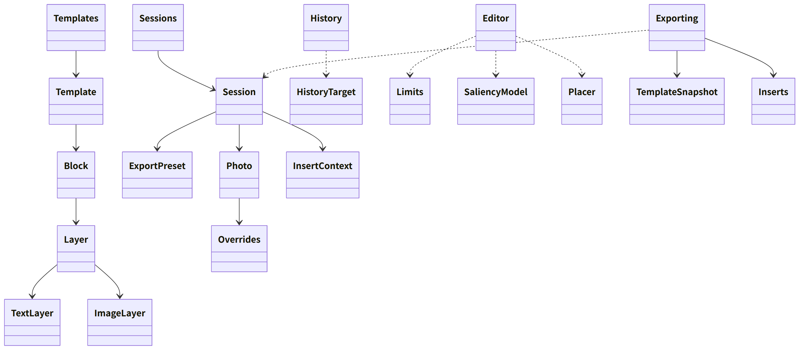
图：类的关系（类图）

桥（本区块所有的操作）
编号 | 操作（上图） | 使用方 | 由来
B-140 | Templates（assets_gc_candidates由backup使用） | app-client・backup | 第4章 8、15.1、第1章 8.4
B-141 | Sessions（创建・打开・保存・恢复・替换・插入） | app-client・sign | 第4章 11、12.1、15.2
B-142 | History | app-client | 第4章 10
B-143 | Editor::auto_place | app-client | 第4章 7.2、12.3
B-144 | Editor::preview（也返回其他组的框，吸附的线由ui计算） | app-client | 第4章 9.4
B-145 | Editor::apply_edit、apply_bulk | app-client | 第4章 4.2、4.3、3.2、10.2
B-146 | Exporting::export_plan（为各ExportItem编识别编号并持有。第3章 9）、presets | sign・app-client | 第4章 14.1、14.6、第3章 9
B-147 | Exporting::mark_exported、exported | sign | 第3章 9、第4章 14.6
B-148 | Sessions::precheck | app-client | 第4章 12.2、14.5、16
B-149 | Exporting::parallelism | sign | 第4章 14.4
B-150 | Sessions::pin_reference | app-client | 第5章 4、第4章 11.2
B-151 | Merge::merge_remote | sync・backup | 第4章 8.2
B-152 | Exporting::render_export | sign | 第4章 14.2

- EditOp的种类（选择・移动・大小・旋转・对齐・复制・粘贴・图层的操作・格式・数值输入）与coalesce的规则依第4章 10.2。BulkOp为第4章 12.3的5种。

算法（trait之后）
trait | 实现 | 切换 | 由来
SaliencyModel | u2netp（ONNX。core-mark的Onnx::session） | 模型文件的替换（记录版本） | 第4章 7.2
Placer | 候选（9点＋竖排4处）的穷举，概率合计的最小 | 固定 | 第4章 7.2
MergePolicy（与core-store共用） | 同一编号取版本・保存连号较新者。两者都有变更则两者都保留 | 固定 | 第4章 8.2

数据设计（本区块持有形式的记录）
记录 | 形式 | 栏 | 由来
templates/<编号>/template.json（nrsd.template/2） | JSON | 第4章 15.1的表（Template・Block・Layer）。值的枚举也在15.1 | 第4章 15.1
templates/<编号>/local.json（nrsd.template_local/1） | JSON | sample_photos{kind → path}。不放入交接的文件 | 第4章 8、9.2
templates/<编号>/draft.json | JSON | 确定前的草稿（同一形式） | 第4章 8.2
sessions/<编号>/work.json（nrsd.session/1的头部） | JSON | 第4章 15.2中除photos・history以外的栏 | 第4章 11.3、15.2
sessions/<编号>/photos/<编号>.json（nrsd.session_photo/1） | JSON | Photo的栏 | 第4章 11.3
sessions/<编号>/history.log | JSON Lines（1步1行。RFC 6902） | patch_forward、patch_back、at、label | 第4章 10.3、11.3
sessions/<编号>/snapshot.json（nrsd.session_snapshot/1） | JSON | 一览的索引（可重新生成） | 第4章 11.3
sessions/<编号>/versions/、lock | 副本、OS的锁 | 第4章 11.4、11.7 | 第4章 11.8
assets/<SHA-256> | 图片・字体的文件 | 自带的素材 | 第4章 5、6.4
.nrsdtpl（交接） | ZIP | template.json与图片图层的图片。上限依第4章 8.3 | 第4章 8.3

- 缩小图像由core-image在thumbs/生成，本区块传入存放处（第4章 11.8）。

